企业名称 | 铂爵旅拍文化集团有限公司 | 行业性质 | 旅游摄影
企业简介 | 铂爵旅拍文化集团有限公司创立于1997年，历经20余年发展成为中国旅拍龙头品牌，公司总部设立于厦门，分支机构遍布三亚、北京、厦门、丽江、大理、青岛、大连、深圳、桂林、杭州、香格里拉、香港、福州、普吉岛、巴厘岛、马尔代夫、希腊、法国、意大利、瑞士、布拉格等全球100大旅拍目的地，公司现有员工超过5000多人。  铂爵旅拍是中国婚纱摄影互联网开创品牌，率先倡导“旅游婚纱产业”的战略计划，与全球知名的旅游景点强强联合，首次把“穿婚纱”与“去旅行”的概念相结合，打破传统的婚纱摄影经营理念，逐步形成“穿着婚纱去旅行”的全新婚纱摄影的潮流。在此战略思维的引领下，铂爵旅拍荣获中国婚纱摄影“十大杰出企业”，中国天猫旗舰店行业销量遥遥领先，客户好评持续领先。  公司自创立以来一直秉持“创造高端、服务高端、坚持高端”的理念，引领行业趋势，打造具有极强的号召力、凝聚力和产业推动力的企业。为提高客户体验度与满意度，特邀“明星御用摄影师-陈漫”和“中国彩妆教父-李东田”加盟铂爵旅拍，担任铂爵旅拍首席摄影总监和铂爵旅拍首席造型总监，为铂爵旅拍的客户提供了产品的创意升级和明星级的服务体验，缔造婚纱旅拍时尚新风潮。
联系方式 | 何经理：18050021163（微信同号）
企业地址 | 厦门市翔安区马巷镇后莲村莲亭路830号
企业福利待遇 | 1、提供行业有竞争力的薪酬、五险一金、补充保险；；  2、福利：餐费补贴（自有食堂及福利超市）、婚丧贺奠礼金、生日礼品、节假日福利、拍照福利、员工旅游、部门团建、中秋、尾牙等；  3、丰富的员工生活：公司设立有健身房、瑜伽室、动感单车等各类运动项目；  4、各种带薪假期：年假、婚假、产假、陪产假、哺乳假、丧假、法定节假、淡季假、工伤假等；  5、提供系统岗前培训，专业技术培训。  6、住宿：实习期均提供住宿，部分岗位依公司政策可长期住宿； | 月休天数 | 备注：月休4天（任选4天，经主管批准）
住宿条件 | 2-6人间、提供空调、热水器、衣柜、桌子。 | 工作餐 | 餐费补贴10元/工作日（有食堂）
用工岗位描述（1） | 电商客户经理（需求人数100人）  - 岗位职责：  1、负责线上线下客户咨询婚纱照套餐的问题回复。  2、负责与客户沟通交流，及时了解和掌握客户需求，并针对性进行合适的拍摄套餐介绍。  3、收集客户意见与建议，并上报主管。  4、完成上级交办的临时工作任务。  - 任职资格：  1、大专及以上学历；  2、热爱销售工作，具备良好的沟通能力、语言表达能力，性格外向，喜欢与人沟通交流，普通话标准。很好的服务意识、有耐心和细致的工作态度；  3、有吃苦耐劳精神，承受力强，做事持之以恒；  4、勇于挑战高薪，热爱婚纱行业；  5、能接受集团内部工作调动，执行力强。 | 需求专业 | 市场营销、计算机、电商等专业相关专业
用工岗位描述（1） |  | 工作时间 | 早晚班轮换（即一天白班，一天晚班）  白班：8:30—18:00，午休：1.5h  晚班：12:30—21:30，晚餐：17:30-18:30
用工岗位描述（1） |  | 工作地点 | 厦门总部
用工岗位描述（1） |  | 薪资待遇 | 首月培训期4000元+餐补+住宿，次月起：底薪+提成，综合薪资：5000-15000元/月。
用工岗位描述（2） | 视频剪辑师（需求人数30人）  - 岗位职责：  1、负责婚礼微电影后期剪辑，调色；  2、少量广告制作，剪辑，调色，AE特效；  3、定期与剪辑总监进行技术上的沟通，从总监处得到有关微电影的意见和建议，保证自身技术提升；  4、完成上级交办的临时工作。  - 任职资格：  1、大专以上学历，设计类、剪辑、数字媒体艺术等相关专业 ；  2、熟练使用PR、finalcut、达芬奇等调色剪辑软件；  3、具有一定的审美观，对现代时尚敏锐度强；  4、熟悉各种办公软件操作，具备较好沟通能力。 | 需求专业 | 计算机、平面设计、美术或设计等相关专业
用工岗位描述（2） |  | 工作时间 | 9:00-18:00，午休：11:30-13:30，月休4天（任选）
用工岗位描述（2） |  | 工作地点 | 厦门总部
用工岗位描述（2） |  | 薪资待遇 | 培训期2000元/月+餐补+住宿（培训期1-3个月），上手后按考核底薪+提成，综合薪资：5000-15000元/月；一般培训期一个月。
用工岗位描述（3） | 数码修片师（需求人数30人）  - 岗位职责：  1、负责照片的后期处理，调色塑形及修饰排版；  2、负责数码照片调修处理；  3、完成上级临时交办的工作任务。  - 任职要求：  - 男女不限，大专及以上学历，平面设计相关专业；  - 精通Photoshop设计软件；  - 性格沉稳，具有很好的服务意识，态度端正，执行力强，热爱婚纱行业。 | 需求专业 | 计算机、平面设计、美术或设计等相关专业
用工岗位描述（3） |  | 工作时间 | 9:00-18:00，午休：11:30-13:30，月休4天（任选）
用工岗位描述（3） |  | 工作地点 | 厦门总部
用工岗位描述（3） |  | 薪资待遇 | 培训期2000元/月+餐补+住宿（培训期1-3个月），上手后按考核底薪+提成，综合薪资：5000-15000元/月；一般培训期一个月。
用工岗位描述（4） | 邀约专员（需求人数30人）  - 岗位职责：  1、负责网络客户的进店邀约工作，积极跟踪客户进店情况；  2、负责客户意见或建议的及时处理和反馈；  3、负责参与公司举办的会议、培训、考核；  4、负责执行自媒体的经营；  5、负责及时反馈客户的预约信息，并给出合理化建议。  - 任职要求：  1、大专以上学历，市场营销、电子商务相关专业；  2、逻辑思维清晰，学习能力强，善于沟通；  3、具备很好的团队合作精神，积极向上心态。4、性格沉稳，具有很好的服务意识，态度端正，执行力强，热爱婚纱行业。 | 需求专业 | 市场营销、工商旅游管理、电子商务等相关专业
用工岗位描述（4） |  | 工作时间 | 白班：8:30—18:00，午休：1.5h  晚班：13:00—22:00，晚餐：1h
用工岗位描述（4） |  | 工作地点 | 厦门总部
用工岗位描述（4） |  | 薪资待遇 | 培训期3000元/月+餐补+住宿（培训期1-3个月），上手后按考核底薪+提成，综合薪资：5000-15000元/月；一般培训期一个月。
用工岗位描述（5） | 客户经理-管家（需求人数50人）  - 岗位职责：  1、负责审核合同，制约监督网销是否按标准给出套餐内容；  2、负责订单后24小时内给客户电话确认安排客户的档期酒店以及看样时间，注意事项等，提高第1通电话确定档期的比例；  3、对于未定期客户分类管理，根据客户类型进行不同的处理和维护；  4、解决客户有疑问的问题，对于各种工作群里的客户信息进行解答和对接（网销群，变动群，对接群，酒店群）；  5、拍摄前7天和客户电话确认拍摄流程安排和注意事项，对接客户的接机服务和进店时间；  6、负责未定客户的催拍工作，保证拍摄量目标的完成；  7、负责erp系统的标准操作；  8、积极参与公司各项培训、会议，提升自身技能。  - 任职资格：  1、大专以上学历，空乘、旅游、酒店管理相关专业；  2、男生身高170CM以上，女生身高160CM以上，形象气质佳；  3、逻辑思维清晰，学习能力强，善于沟通；  4、具备很好的团队合作精神，积极向上心态。 | 需求专业 | 空乘、旅游、酒店管理等相关专业
用工岗位描述（5） |  | 工作时间 | 早上8：30-当天结束拍摄
用工岗位描述（5） |  | 工作地点 | 全国各地实体门店、基地（批量入职先到总部培训，通过培训再分配到店家）
用工岗位描述（5） |  | 薪资待遇 | 首月实习补贴（3000元）+餐补+住宿，上手后按考核底薪+提成，综合薪资：5000-15000元/月；一般培训期一个月。
用工岗位描述（6） | 设计顾问（需求人数30人）  - 岗位职责：  1、负责客户婚礼当天服装（包含婚纱，礼服，男士西装、衬衫）的挑选；  2、负责客户服装挑选接待并给出专业的建议，促成客户服装定制，完成公司下达的销售指标。  - 任职资格：  1、大专以上学历，电子商务、市场营销相关专业；  2、五官端正，形象气质佳；  3、具有较强的语言表达能力、沟通能力、应变能力，普通话标准；  4、性格外向，喜欢与人沟通交流，具有服务意识；  5、能接受集团内部工作调动，执行力强。 | 需求专业 | 市场营销、工商旅游管理、电子商务等相关专业
用工岗位描述（6） |  | 工作时间 | 早上8：30-当天结束拍摄
用工岗位描述（6） |  | 工作地点 | 全国各地实体门店、基地（批量入职先到总部培训，通过培训再分配到店家）
用工岗位描述（6） |  | 薪资待遇 | 培训期3000元/月+餐补+住宿（培训期1-3个月），上手后按考核底薪+提成，综合薪资：5000-15000元/月；一般培训期一个月。
用工岗位描述（7） | 摄影师助理（需求人数70人）  - 岗位职责：  - 协助摄影师全程拍摄工作执行；  - 根据摄影师指示调节反光灯及反光板，检查客户拍摄过程中各项细节并及时处理；  - 负责整理并保管拍摄器材；  - 不定期学习拍摄技能；  - 完成上级交办的临时工作任务。  - 任职资格：  1、男生身高170CM以上，女生身高160CM以上；  2、大专及以上学历；  3、具备良好的沟通能力、语言表达能力；  4、有吃苦耐劳精神，承受力强，做事持之以恒，热爱摄影工作，无经验可培养；  5、能接受集团内部工作调动，执行力强，热爱婚纱行业。 | 需求专业 | 计算机、平面设计、美术或设计等相关专业
用工岗位描述（7） |  | 工作时间 | 早上8：30-当天结束拍摄
用工岗位描述（7） |  | 工作地点 | 云南、三来、厦门
用工岗位描述（7） |  | 薪资待遇 | 首月实习补贴（2000元）+餐补+住宿，次月综合薪资：3000-5000元/月，升摄影师后8000-20000.
用工岗位描述（8） | 造型设计师助理（需求人数30人）  - 岗位职责：  1、协助造型师完成造型设计过程；  2、负责陪同新郎、新娘挑选拍摄礼服；  3、负责拍摄时外景跟妆，负责包间环境卫生；  4、不定期学习化妆技能；  5、完成上级交办的临时工作任务。  - 任职资格：  1、女性，身高160CM以上，大专及以上学历；  2、具备良好的沟通能力、语言表达能力，性格外向，喜欢与人沟通交流，很好的服务意识、有耐心和细致的工作态度；  3、有吃苦耐劳精神，承受力强，做事持之以恒，热爱化妆工作，无经验可培养；  4、具有美术基础知识者优先考虑；  5、能接受集团内部工作调动，执行力强，热爱婚纱行业。 | 需求专业 | 市场营销、工商旅游管理、航空、幼教、服装设计等艺术类相关专业
用工岗位描述（8） |  | 工作时间 | 上班时间：早上8：30-当天结束拍摄
用工岗位描述（8） |  | 工作地点 | 云南、三来、厦门
用工岗位描述（8） |  | 薪资待遇 | 首月实习补贴（2000元）+餐补+住宿，次月综合薪资：3000-5000元/月，升造型设计师后8000-20000.
营业执照

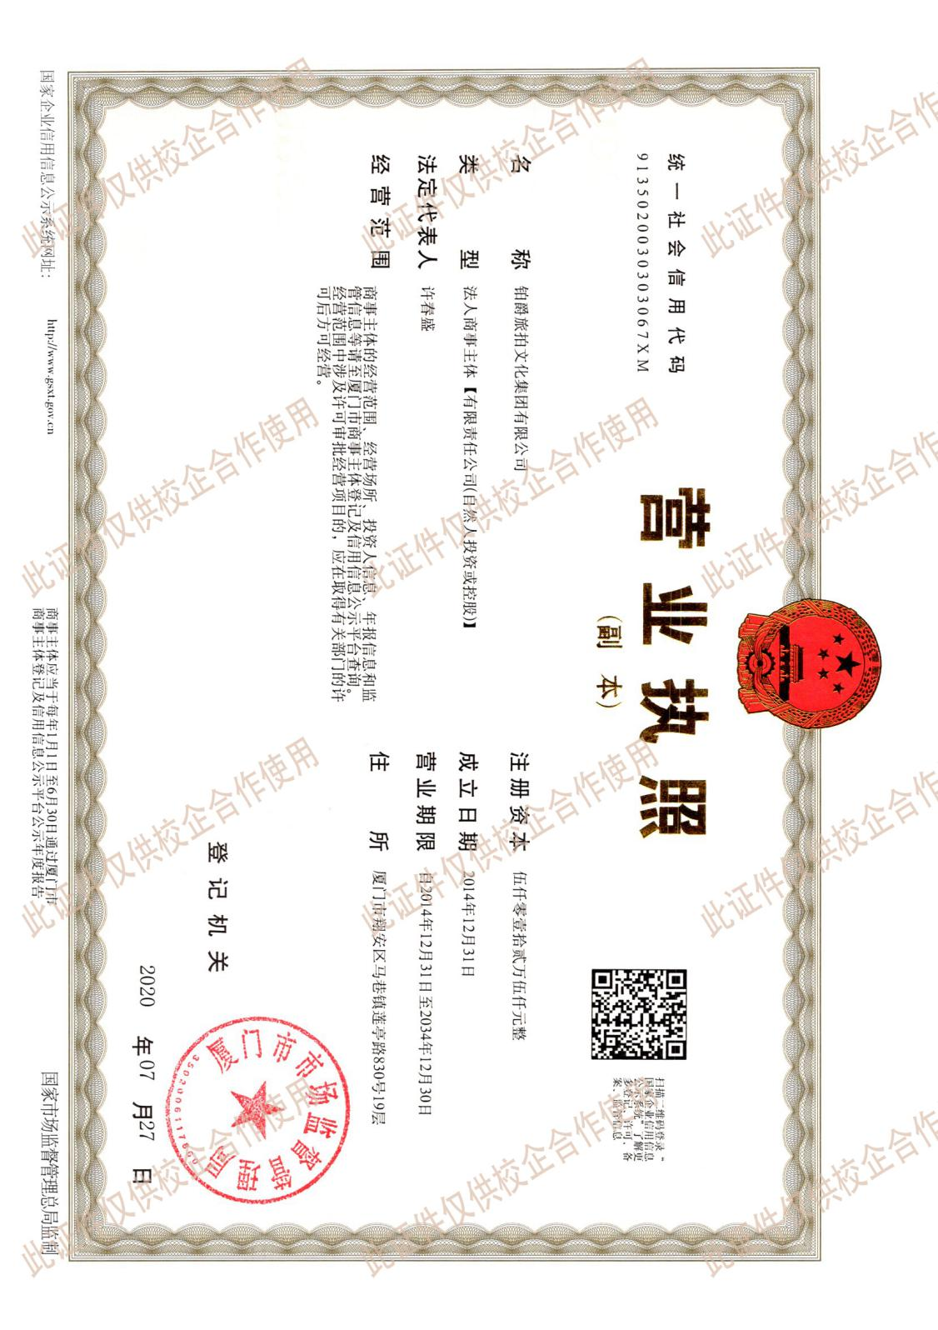

总部工作环境及住宿环境
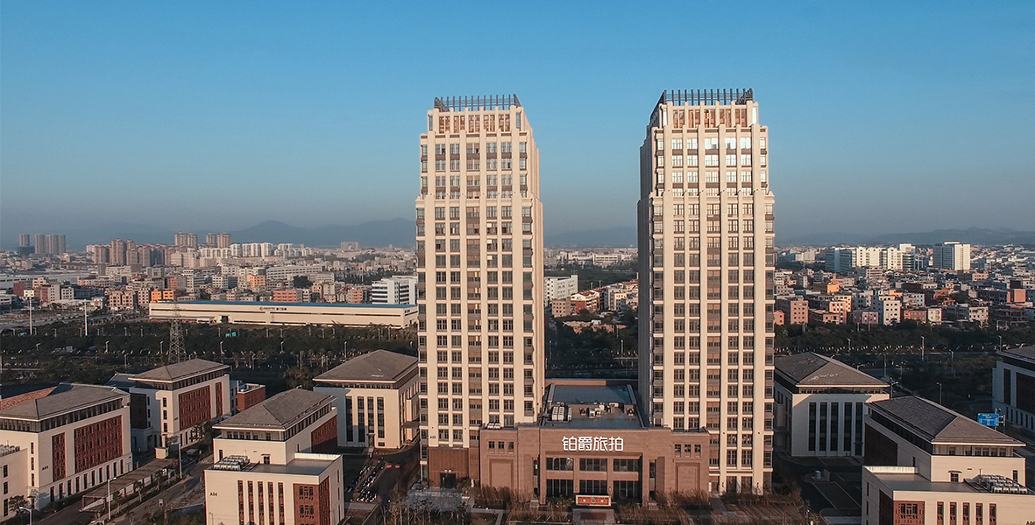
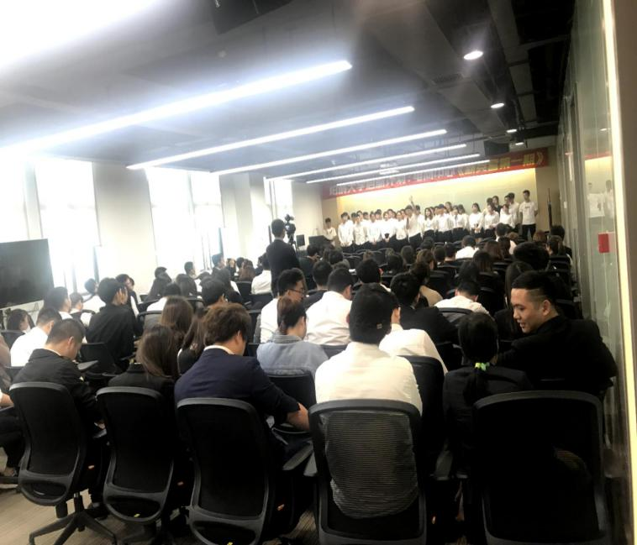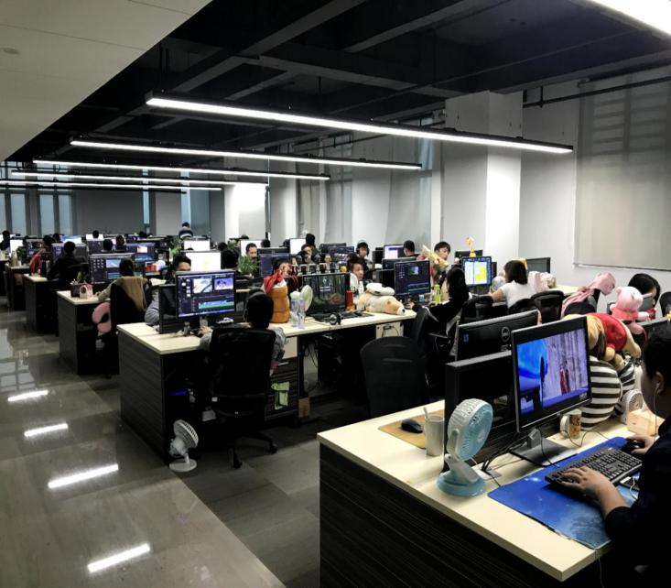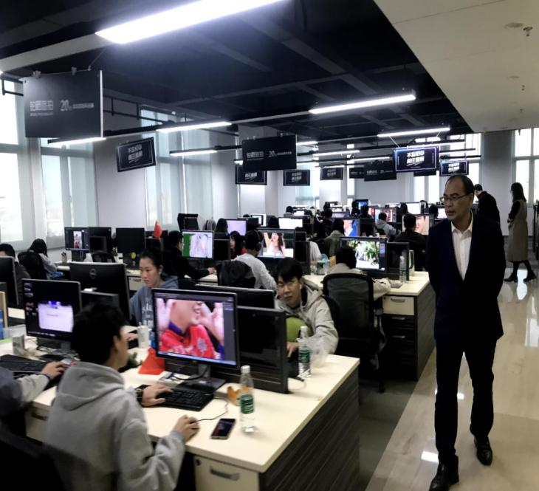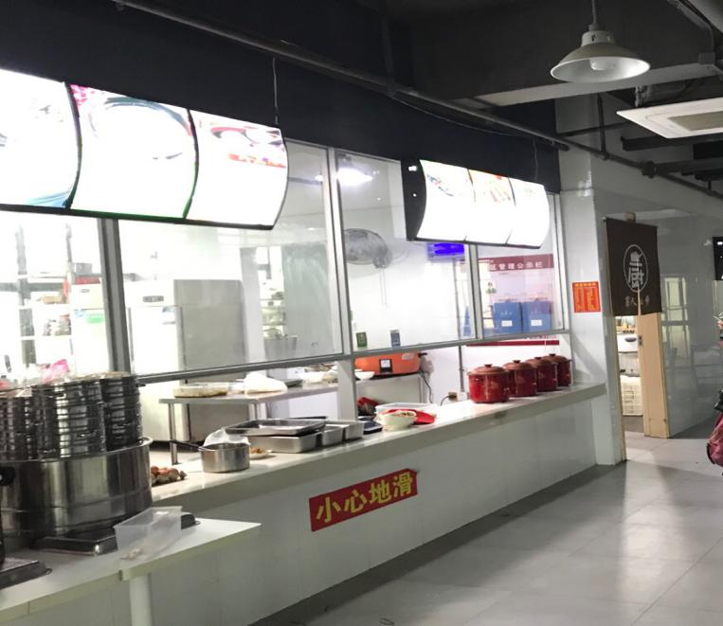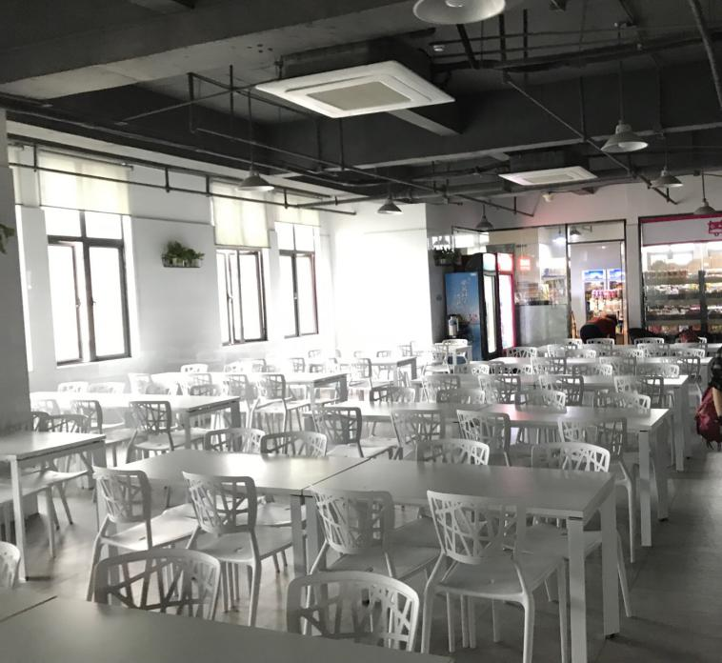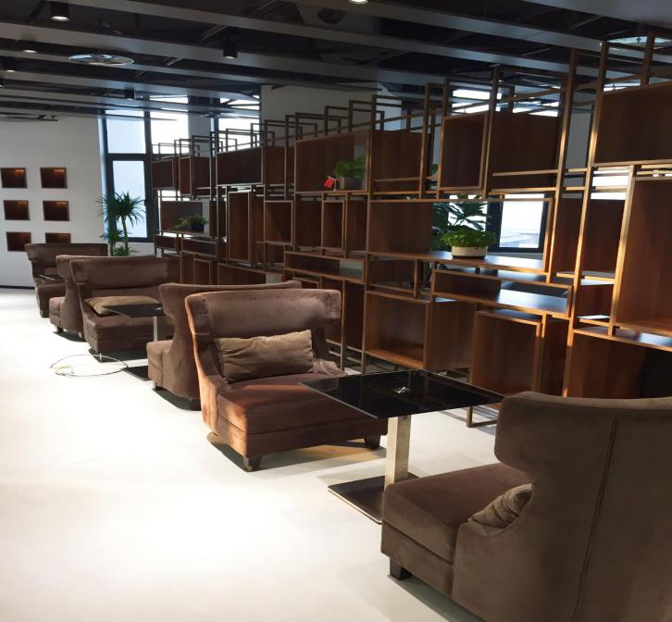

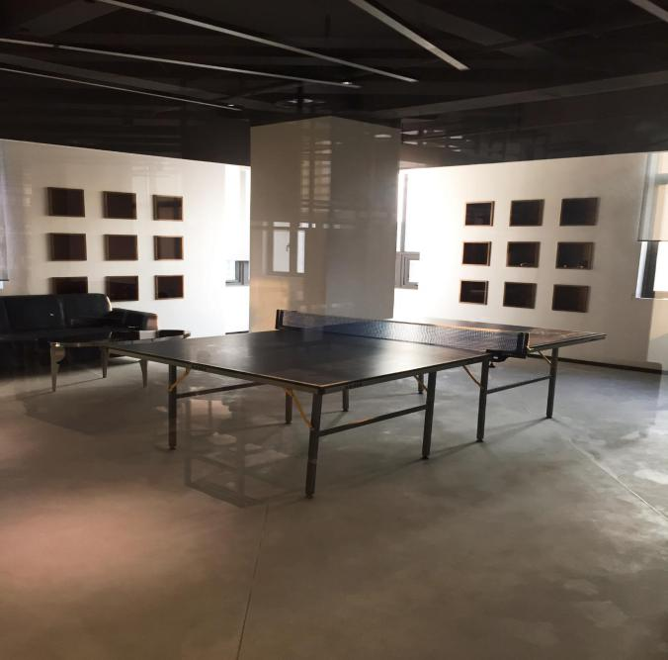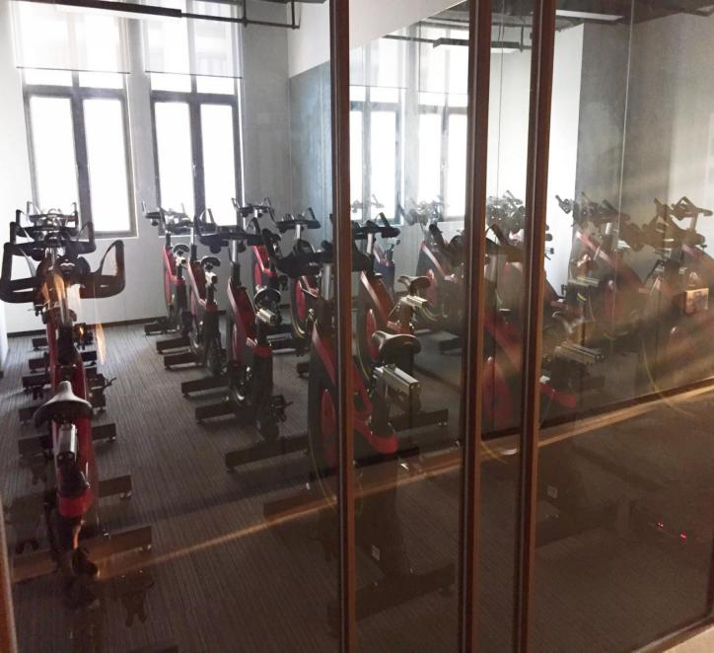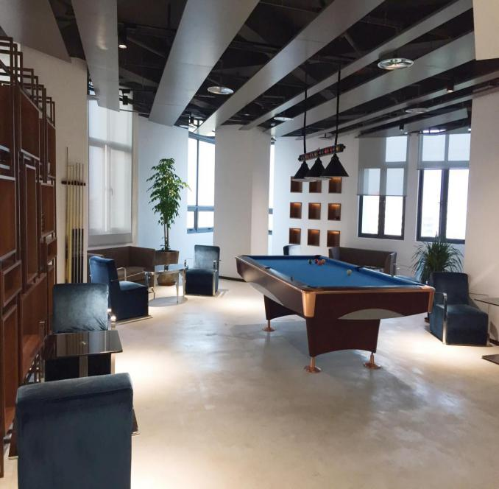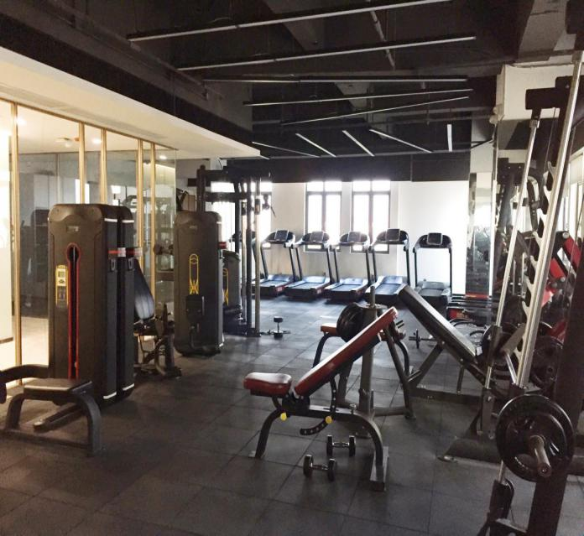

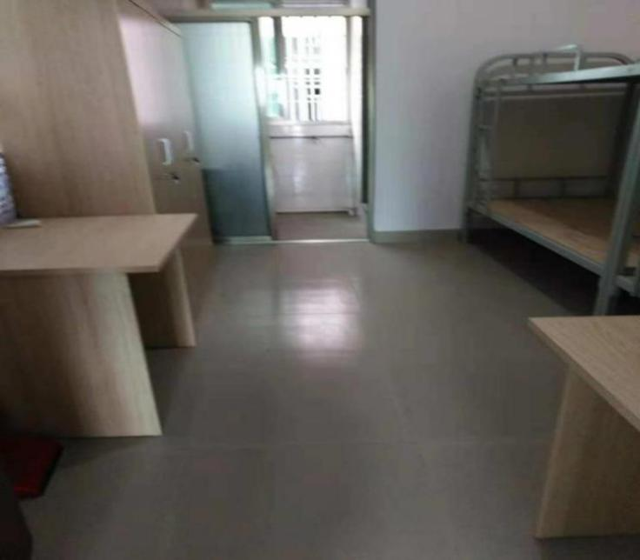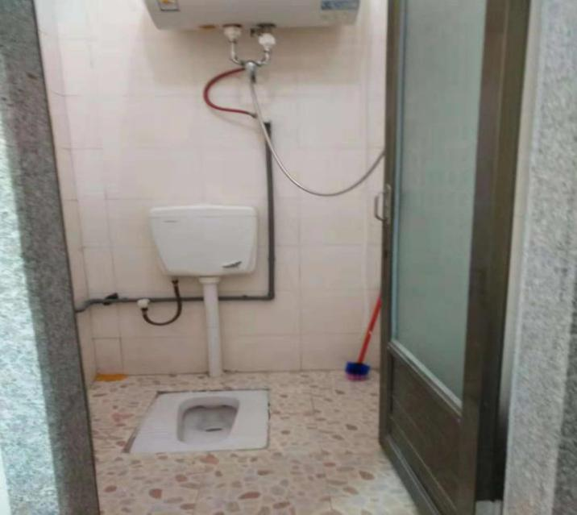
基地工作环境
